25032021թ դրությամբ կատարվել է ինկորպորացիա

Հ Ա Յ Ա Ս Տ Ա Ն Ի Հ Ա Ն Ր Ա Պ Ե Տ Ու Թ Յ Ա Ն
ՈՍՏԻԿԱՆՈւԹՅԱՆ ՊԵՏԻ
Հ Ր Ա Մ Ա Ն

Թիվ 18-Լ

ՈՍՏԻԿԱՆՈՒԹՅԱՆ ՍՏՈՐԱԲԱԺԱՆՈՒՄՆԵՐՈՒՄ ԻՐԱԿԱՆԱՑՎՈՂ ՀԱՐՑԱՔՆՆՈՒԹՅՈՒՆՆԵՐԻ ԸՆԹԱՑՔԸ ՏԵՍԱՁԱՅՆԱԳՐԵԼՈՒ ՎԵՐԱԲԵՐՅԱԼ ՈՒՂԵՑՈՒՅՑԸ ՍԱՀՄԱՆԵԼՈՒ ՄԱՍԻՆ

Հիմք ընդունելով ՀՀ ոստիկանության պետի 31.03.2020 թվականի թիվ 973 հրամանի 2-րդ կետի համաձայն`

Հ Ր Ա Մ Ա Յ ՈՒ Մ Ե Մ

1. Սահմանել «Ոստիկանության ստորաբաժանումներում իրականացվող հարցաքննությունների ընթացքը տեսաձայնագրելու վերաբերյալ» ուղեցույցը (այսուհետ՝ Ուղեցույց)՝ համաձայն հավելվածի:
2. Տեսաձայնագրման համակարգերով կահավորված ՀՀ ոստիկանության Երևան քաղաքի և մարզային վարչությունների, ենթակա ստորաբաժանումների պետերին՝
1) անմիջական վերահսկողության տակ պահել հետաքննական աշխատանքներ իրականացնող ենթակա ծառայողների կողմից հարցաքննությունների ընթացքում տեսաձայնագրող համակարգերի պատշաճ գործարկման և դրանց իրականացման քրեադատավարական կարգի պահպանման գործընթացները, նշված աշխատանքներում ցանկացած խախտման, համակարգի խափանման կամ այլ խնդիրների առաջացման դեպքում զեկուցել վերադասության կարգով,
2) սույն հրամանի ընդունումից հետո (ինչպես նաև նոր ծառայողների նշանակման դեպքում) 2 աշխատանքային օրվա ընթացքում ՀՀ ոստիկանության կապի և տեղեկատվական տեխնոլոգիաների վարչություն ներկայացնել հարցաքննություն իրականացնելու իրավասություն ունեցող ենթակա ծառայողների տվյալները (Ա.Ա.Հ., պաշտոն, կոչում, հեռախոսահամար)՝ տեսաձայնագրման համակարգից օգտվելու նպատակով համապատասխան մուտքի գաղտնաբառեր տրամադրելու համար,
3) հետաքննական աշխատանքներ իրականացնող ենթակա ծառայողներին տեսաձայնագրման համակարգից օգտվելու համար անհրաժեշտ տեղեկություններ տրամադրելու նպատակով՝ կազմակերպել և անցկացնել ուսումնական պարապմունքներ:
3. ՀՀ ոստիկանության ստորաբաժանումներում հետաքննության գործառույթներ իրականացնող ծառայողներին՝ հարցաքննությունների իրականացման ընթացքում տեսաձայնագրման համակարգի գործարկման պատշաճ ընթացքի ապահովման նպատակով առաջնորդվել բացառապես սույն հրամանի 1-ին կետով սահմանված Ուղեցույցի պահանջներով:
4. ՀՀ ոստիկանության կրթահամալիրի պետին՝ ՀՀ ոստիկանության համակարգում հետաքննության գծով, քրեական հետախուզության, անչափահասների գործերով և ընտանիքում բռնության կանխարգելման ստորաբաժանումների, համայնքային ոստիկանության ծառայողների, ինչպես նաև միջին խմբի պաշտոններում նշանակված ծառայողների վերապատրաստման գործընթացում ապահովել սույն հրամանի 1-ին կետով սահմանված Ուղեցույցի ուսումնասիրությունը, այն պարտադիր նախատեսելով առարկայական թեմատիկ պլաններում:
5. Հրամանը ծանոթացնել ոստիկանության բարձրագույն, գլխավոր, ավագ, միջին և կրտսեր խմբերի պաշտոններ զբաղեցնող ծառայողներին:

ՈՍՏԻԿԱՆՈՒԹՅԱՆ ԳՆԴԱՊԵՏ Ա.ՍԱՐԳՍՅԱՆ

 31 ____03___2020թ.
ք.Երևան

Հավելված
ՀՀ ոստիկանության պետի
« 24 »___03___2021թ.
թիվ ___13-Լ հրամանի
«Հավելված
ՀՀ ոստիկանության պետի
« 31 » 03 2020թ.
թիվ 18-Լ հրամանի

ՈՒ Ղ Ե Ց ՈՒ Յ Ց
ՈՍՏԻԿԱՆՈՒԹՅԱՆ ՍՏՈՐԱԲԱԺԱՆՈՒՄՆԵՐՈՒՄ ԻՐԱԿԱՆԱՑՎՈՂ ՀԱՐՑԱՔՆՆՈՒԹՅՈՒՆՆԵՐԻ ԸՆԹԱՑՔԸ ՏԵՍԱՁԱՅՆԱԳՐԵԼՈՒ ՎԵՐԱԲԵՐՅԱԼ

1. ԸՆԴՀԱՆՈՒՐ ԴՐՈՒՅԹՆԵՐ
1. Տեսաձայնագրման նպատակը - մարդու իրավունքների պաշտպանության, խոշտանգման, անմարդկային կամ նվաստացնող վերաբերմունքի հնարավոր դեպքերի կանխարգելում և բացահայտում:
2. Տեսաձայնագրման իրավական հիմքը - «Ոստիկանության մասին» օրենքի 5.1-ին հոդված (լրաց. 13.12.19 ՀՕ-310-Ն):
3. Ուղեցույցից օգտվող ոստիկանության ծառայողների շրջանակը - Հանցագործությունների մասին ՀՀ քրեական դատավարության օրենսգրքի 176-րդ հոդվածով նախատեսված հաղորդումներով քրեադատավարական գործողություններ իրականացնող ոստիկանության ծառայողներ (հետաքննության գծով, քրեական հետախուզության, անչափահասների գործերով և ընտանիքում բռնության կանխարգելման ստորաբաժանումների, ինչպես նաև համայնքային ոստիկանության ծառայողներ):
4. Քրեադատավարական սուբյեկտների շրջանակը - տուժող, վկա և կասկածյալ:
5. Կիրառության շրջանակը - Քրեական գործ հարուցելուց հետո իրականացվող քննչական գործողություններից՝ բացառապես տուժողի, վկայի և կասկածյալի հարցաքննության իրականացման ընթացքում:
6. Գործընթացի առանձնահատկությունը՝
1 հնարավոր է իրականացնել բացառապես տեսաձայնագրող համակարգերով նախապես հատկացված և կահավորված աշխատասենյակներում, համակարգի անխափան աշխատանքի շրջանակներում, սույն կանոնների պահպանմամբ,
2 կատարված տեսաձայնագրությունը հարցաքննության արդյունքների քրեադատավարական ամրագրման ձև չի հանդիսանում և քրեական գործի նյութերին չի կցվում:
7. Առաջադրված խնդիրները - Սույն Ուղեցույցի կիրառությամբ տեսաձայնագրող համակարգի գործարկումը կոչված է լուծելու հետևյալ խնդիրները՝
1 ապահովում է հարցաքննությունների վարման թափանցիկությունը,
2 պաշտպանում է տուժողին, վկային և կասկածյալին՝ ոստիկանությունում իրականացվող հարցաքննությունների ընթացքում այն վարող ոստիկանության ծառայողի հնարավոր անօրինական գործողություններից, ինչպես նաև էթիկապես սխալ պահվածքի հնարավոր դրսևորումներից,
3 ոստիկանության ծառայողներին պաշտպանում է ընդդեմ ոստիկանության չհիմնավորված բողոքներից,
4 բարձրացնում է ոստիկանության ծառայողների մասնագիտական պատրաստվածությունը և Ոստիկանության հանդեպ հանրային վստահության մակարդակը։

2. ՏԵՍԱՁԱՅՆԱԳՐՄԱՆ ՀԱՄԱԿԱՐԳԻ ԿԻՐԱՌՈՒԹՅՈՒՆԸ

8. Ոստիկանության այն ստորաբաժանումներում, որտեղ առկա է տեսաձայնագրող համակարգով կահավորված աշխատասենյակ, քրեական գործի շրջանակներում ոստիկանության ծառայողի կողմից անցկացվող բոլոր հարցաքննությունների ընթացքում պարտադիր կարգով պետք է իրականացվի տեսաձայնագրություն:
9. Տեսաձայնագրման համակարգը չի գործարկվում կամ տեսաձայնագրումն արգելվում է հետևյալ հանգամանքներում՝
1 հարցաքննություններից բացի այլ քրեադատավարական և քննչական գործողությունների, ինչպես նաև օպերատիվ հետախուզական միջոցառումների իրականացման ընթացքում (օր.՝ բացատրություն վերցնելու, առերեսման, օպերատիվ հարցման դեպքերում),
2 ոստիկանության ստորաբաժանումների վարչական շենքերից դուրս իրականացվող հարցաքննությունների ընթացքում,
3 ոստիկանության ծառայողի և անձանց (ինչպես նաև քրեադատավարական սուբյեկտների, այդ թվում՝ փաստաբանի) միջև զրույցի ընթացքում,
4 փաստաբանի և պաշտպանյալի միջև զրույցի ընթացքում,
5 օրենքով չնախատեսված այլ նպատակների իրականացման համար:

3. ՀԱՐՑԱՔՆՆՈՒԹՅԱՆԸ ՆԱԽՈՐԴՈՂ ԳՈՐԾՈՂՈՒԹՅՈՒՆՆԵՐ

10. Մինչ հարցաքննության տեսաձայնագրման մեկնարկը՝ հարցաքննությունն իրականացնող ոստիկանության ծառայողը պետք է հավաստիանա, որ՝
1 տեսաձայնագրման համակարգը գործարկող համակարգիչը միացված է էլեկտրականության անխափան սնուցող սարքին (UPS) և գտնվում է գործարկված ռեժիմում,
2 համակարգչին ֆիզիկապես (լարով) միացված են ձայնագրող (բարձրախոս) և տեսագրող սարքերը (տեսախցիկ),
3 համակարգչի էկրանին երևում է համակարգ մուտք գործելու համար նախատեսված ծրագրային պատուհանը:
11. Հարցաքննությունից անմիջապես առաջ այն իրականացնող ոստիկանության ծառայողը պետք է՝
1 միացնի խոսափողի համար նախատեսված առանձին անջատիչը, համոզվի, որ տեսաձայնագրման համար առկա է ձայնը և պատկերը,
2 համաձայն ՀՀ ոստիկանության շտաբի, կապի և տեղեկատվական տեխնոլոգիաների վարչության կողմից տվյալ աշխատասենյակի համար նախապես մշակված սխեմայի՝ ապահովի իր, հարցաքննվողի և հարցաքննությանը մասնակցող այլ անձանց աթոռների, հարցաքննության սեղանի դիրքային համապատասխան դասավորվածությունը տեսաձայնագրման ընթացքում պատկերի և ձայնի պատշաճ ստացման նպատակով:

4. ՈՍՏԻԿԱՆՈՒԹՅԱՆ ԾԱՌԱՅՈՂԻ ԳՈՐԾՈՂՈՒԹՅՈՒՆՆԵՐԸ
ՀԱՐՑԱՔՆՆՈՒԹՅԱՆ ԸՆԹԱՑՔՈՒՄ

12. Հարցաքննություն իրականացնող ոստիկանության ծառայողը համոզվելով, որ հարցաքննությունը սկսելու համար կան բոլոր նախադրյալները, նախապես իրեն հատկացված գաղտնաբառի միջոցով, նշելով աշխատասենյակի համարը, (տե´ս, Լուսանկար № 1) մուտք է գործում տեսաձայնագրման համակարգ:

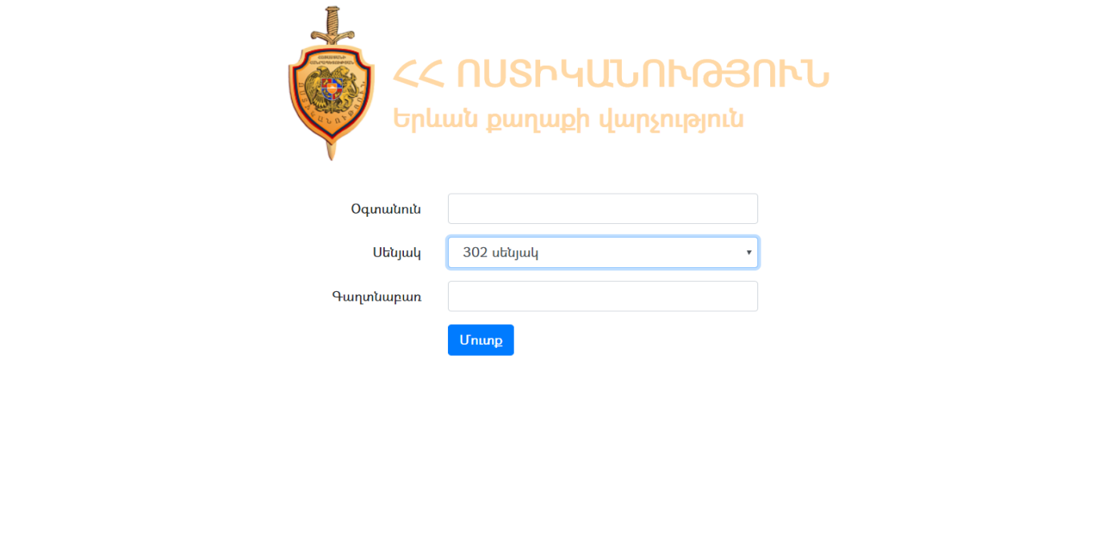
Լուսանկար № 1

13. Իր անձնական էջ մուտք գործելուց հետո սեղմելով «Նոր հարցաքննություն» կոճակը, մեկնարկում է տեսաձայնագրությունը (տե´ս, Լուսանկար № 2):
14. Այնուհետև, ողջամիտ ժամկետում, յուրաքանչյուր սյունակում մուտքագրում է պահանջվող հետևյալ տեղեկությունները՝ (տե´ս, Լուսանկար № 3),
1 տվյալ քրեական գործի համարը, որի շրջանակներում իրականացվում է հարցաքննությունը,
2 հարցաքննվողի դատավարական կարգավիճակը (վկա, տուժող կամ կասկածյալ),
3 հարցաքննվողի անուն, ազգանունը,
4 հարցաքննվողի ծննդյան ամսաթիվը:

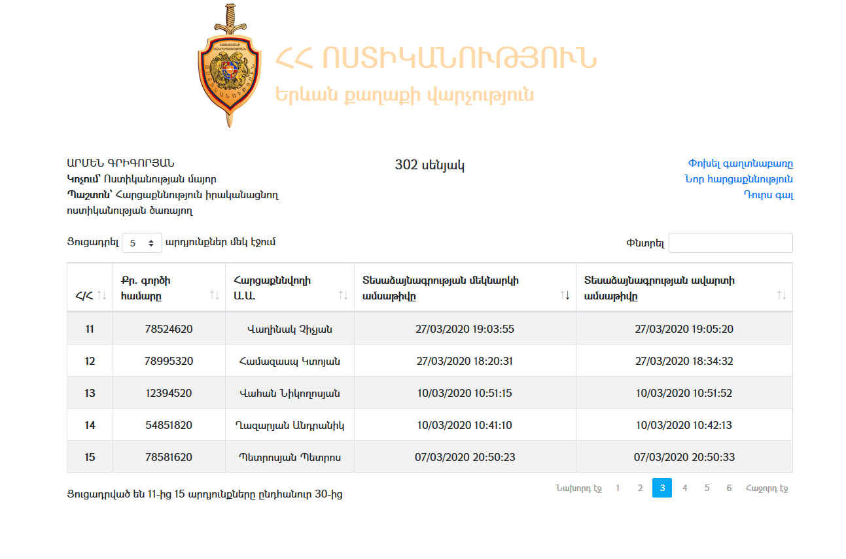
Լուսանկար № 2

15. Տեսաձայնագրման համակարգը պատշաճ գործարկելուց հետո, մինչև բուն հարցաքննությունը սկսելը, այն իրականացնող ծառայողը պետք է՝
1) տեսաձայնագրման ներքո բարձրաձայն հայտարարի հարցաքննվողի (կասկածյալ, տուժող, վկա), ինչպես նաև, մասնակցության դեպքում՝ այլ անձանց դատավարական կարգավիճակի մասին (փաստաբան, ներկայացուցիչ, թարգմանիչ, հոգեբան, մանկավարժ), վերջիններիս իրազեկի իրենց իրավունքներն ու պարտականությունները,
2) հարցաքննությանը մասնակցող անձանց՝
ա. հայտնի տեսաձայնագրման մասին և պարզաբանի «Ոստիկանության մասին» օրենքի 5.1-ին հոդվածը,
բ. տեղեկացնի, որ տեսաձայնագրումն իրականացվում է բացառապես վերջիններիս շահերի ապահովման նպատակով՝ իրենց իրավունքների պաշտպանության, խոշտանգման, անմարդկային կամ նվաստացնող վերաբերմունքի հնարավոր դեպքերի կանխարգելման և բացահայտման համար,
գ. պարզաբանի, որ տեսաձայնագրությունը հրապարակման ենթակա չէ, կարող է տրամադրվել բացառապես օրենքով սահմանված անձանց և դեպքերում,
3) անհրաժեշտության դեպքում, հարցաքննությանը մասնակցող անձանց տեղեկացնի, որ տեսաձայնագրությունը հարցաքննության արդյունքների քրեադատավարական ամրագրման ձև չի հանդիսանում և քրեական գործի նյութերին չի կցվում։
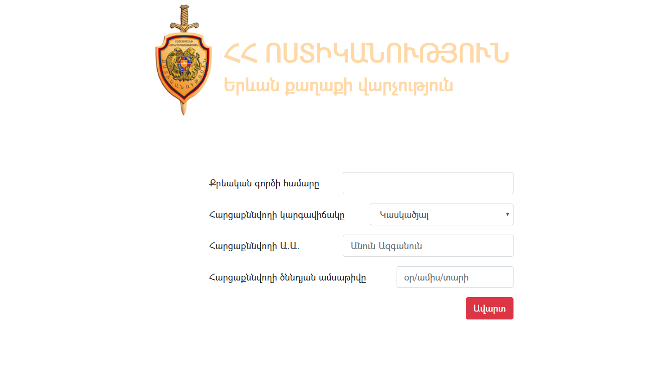
Լուսանկար № 3

16. Հարցաքննություն իրականացնող ոստիկանության ծառայողը հարցաքննության ընթացքում պարբերաբար պետք է հետևի և համոզվի, որ համակարգն աշխատում է անխափան և տեսաձայնագրությունն ընթանում է սահմանված ընթացակարգով:
17. Հարցաքննությունն ավարտելուց հետո այն իրականացնող ծառայողը սեղմում է «Ավարտ» կոճակը և դուրս գալիս համակարգից (տե´ս, Լուսանկար № 3):
18. Անձնական կարիքները հոգալու կամ առողջական խնդիրներով պայմանավորված, ինչպես նաև քրեական դատավարության օրենսգրքով նախատեսված հարցաքննության համար տվյալ քրեադատավարական սուբյեկտի կարգավիճակից ելնող ընդմիջման նպատակով հարցաքննության ընթացքի ժամանակավոր դադարեցման պարագայում, տեսաձայնագրությունը դադարեցվում է սովորական ընթացակարգով՝ սույն Ուղեցույցի 17-րդ կետով սահմանված կարգով: Մինչ տեսաձայնագրման դադարեցումը, հարցաքննություն իրականացնող ծառայողը դադարեցման պատճառի վերաբերյալ բարձրաձայն հայտարարում է այնպես, որ խոսքը հստակ ձայնագրվի:
19. Նույն գործով, հարցաքննության շարունակությունը սկսելուց առաջ, սահմանված կարգով, տեսաձայնագրման համակարգը՝ սովորական ընթացակարգով կրկին գործարկվում է, որից հետո հարցաքննություն իրականացնող ծառայողը բարձրաձայն հայտարարում է տվյալ գործով քրեադատավարական սուբյեկտի հարցաքննության շարունակության մասին այնպես, որ խոսքը հստակ ձայնագրվի:
20. «Ոստիկանության մասին» ՀՀ օրենքի 5.1-ին հոդվածի 8-րդ մասի համաձայն՝ հարցաքննության տեսաձայնագրումը պարտադիր է ոստիկանության այն ստորաբաժանումների վարչական շենքերում, որոնք կահավորված են տեսաձայնագրող համակարգերով։
21. Ոստիկանության ծառայողների կողմից սույն Ուղեցույցով սահմանված կարգով հարցաքննության չտեսաձայնագրումը կարող է առաջացնել կարգապահական պատասխանատվություն:

5. ՈՍՏԻԿԱՆՈՒԹՅԱՆ ԾԱՌԱՅՈՂԻ ԳՈՐԾՈՂՈՒԹՅՈՒՆՆԵՐԸ
ՀԱՐՑԱՔՆՆՈՒԹՅԱՆ ԱՎԱՐՏԻՑ ՀԵՏՈ

22. Հարցաքննության ամփոփման ժամանակ հարցաքննությունն անցկացնող ոստիկանության ծառայողը հայտարարում է, որ հարցաքննությունն ավարտվել է, բարձրաձայն նշում հարցաքննությանը ներկա անձի (անձանց) անուն(ներ)ը, քրեական գործի համարը, ամսաթիվը, դադարեցման ժամը, հարցաքննության սենյակի համարը, ինչպես նաև հարցաքննության անցկացման վայրը։
23. Հարցաքննության ավարտից հետո, այն իրականացնող ոստիկանության ծառայողը սեղմում է ծրագրային պատուհանի վրա տեղակայված «Ավարտ» կոճակը (տե´ս, Լուսանկար № 3) և դուրս գալիս համակարգից:
24. Տեսաձայնագրությունը հիշելու (պահպանելու) վերաբերյալ ոստիկանության ծառայողը որևէ գործողություն չի կատարում, քանի որ այն իրականացվում է տեսաձայնագրման համակարգի կողմից՝ ինքնաշխատ եղանակով:
25. Հարցաքննություն իրականացնող յուրաքանչյուր ոստիկանության ծառայող տեսաձայնագրման համակարգի իր անձնական էջում կարող է տեսնել նախկինում իր կողմից կատարված բոլոր հարցաքննությունների վերաբերյալ տեղեկությունները, սակայն չի կարող դիտել կամ բեռնել դրանց տեսաձայնագրությունները (տե´ս, Լուսանկար № 2):
26. Անհրաժեշտության դեպքում, հարցաքննությանը մասնակցած անձանց հարցաքննությունն իրականացրած ոստիկանության ծառայողը տեղեկացնում է տվյալ տեսաձայագրությունն օրենքով սահմանված կարգով ստանալու իրավասություն ունեցող սուբյեկտների և դեպքերի վերաբերյալ:

6. ՈՍՏԻԿԱՆՈՒԹՅԱՆ ԾԱՌԱՅՈՂԻ ԳՈՐԾՈՂՈՒԹՅՈՒՆՆԵՐԸ՝ ՀԱՐՑԱՔՆՆՈՒԹՅԱՆ ԸՆԹԱՑՔՈՒՄ, ԴՐԱՆԻՑ ԱՌԱՋ ԿԱՄ ՀԵՏՈ ՏԵՍԱՁԱՅՆԱԳՐՄԱՆ
ՀԱՄԱԿԱՐԳԻ ԽԱՓԱՆՄԱՆ, ԻՆՉՊԵՍ ՆԱԵՎ ԴՐԱ ԱՆՀԻՄՆ
ՉԻՐԱԿԱՆԱՑՄԱՆ ԴԵՊՔԵՐՈՒՄ

27. Տեսաձայնագրման համակարգի խափանումը մինչ հարցաքննությունը սկսելը.
1 հարցաքննությունը տեսաձայնագրելու պարտադիր պահանջից ելնելով, համակարգի խափանման ցանկացած իրավիճակում (օր.՝ բացակայում է պատկերը, ձայնը, հնարավոր չէ մուտք գործել համակարգ, չկա էլեկտրաէներգիա, համակարգիչը չի գործարկվում, ֆորս մաժորային ցանկացած իրավիճակ և այլն)՝
ա. այդ մասին անհապաղ զեկուցում է անմիջական պետին (ստորաբաժանման պետին), ով, ելնելով խափանման առանաձնահատկությունից, 010-59-66-96 (աշխատանքային ժամերին) կամ 010-59-66-88 (շուրջօրյա) հեռախոսահամարներով անմիջապես տեղյակ է պահում ՀՀ ոստիկանության կապի և տեղեկատվական տեխնոլոգիաների վարչության համապատասխան աշխատակցին և 011-55-35-27 հեռախոսահամարով՝ ՀՀ ոստիկանության շտաբի տեսչական վարչության հետաքննության բաժնի համապատասխան ծառայողին՝ անհրաժեշտ միջոցներ ձեռնարկելու և խափանումը վերացնելու նպատակով,
բ. տեսաձայնագրման համակարգի խափանումը վերացնելու անհնարինության դեպքում, եթե հարցաքննությունը հնարավոր չէ հետաձգել, այն իրականացվում է առանց տեսաձայնագրման:
28. Տեսաձայնագրման համակարգի խափանումը հարցաքննության ընթացքում.
1 հարցաքննության ընթացքում իրականացվող տեսաձայնագրման համակարգի ցանկացած խափանման դեպքում, այն իրականացնող ոստիկանության ծառայողը, հնարավորինս ողջամիտ սեղմ ժամկետով դադարեցնում է հարցաքննությունը և համակարգի խափանման մասին անհապաղ զեկուցում է անմիջական պետին (ստորաբաժանման պետին),
2 սույն Ուղեցույցի 27-րդ կետի 1-ին ենթակետի «ա» պարբերությամբ նախատեսված գործողությունները կատարելուց հետո, եթե հնարավոր չէ ողջամիտ ժամկետում վերականգնել տեսաձայնագրման համակարգի խափանումը, ապա հարցաքննության ընթացքը շարունակվում է առանց տեսաձայնագրման:
29. Տեսաձայնագրման համակարգի խափանումը հարցաքննության ավարտից հետո.
1 հարցաքննության ընթացքի տեսաձայնագրման, սակայն մինչ Ուղեցույցի 17-րդ կետով սահմանված կարգով դրա վերջնական ամրագրումը, համակարգի խափանման դեպքում, հարցաքննությունն իրականացնող ոստիկանության ծառայողն այդ մասին անհապաղ զեկուցում է իր անմիջական պետին (ստորաբաժանման պետին),
2 տեսաձայնագրման համակարգի հետագա պատշաճ գործարկման և խափանման պատճառների վերացման նպատակով, տվյալ ստորաբաժանման ծառայողների կողմից իրականացվում է սույն Ուղեցույցի 27-րդ կետի 1-ին ենթակետի «ա» պարբերությամբ նախատեսված գործողությունները:
30. Մինչ հարցաքննությունը, դրա ընթացքում և դրանից հետո տեսաձայնագրման համակարգի ցանկացած խափանման, ինչպես նաև հարցաքննության տեսաձայնագրման անհիմն չիրականացման վերաբերյալ, հարցաքննություն իրականացնող ծառայողի կողմից կազմվում է համապատասխան արձանագրություն, որտեղ հանգամանալից կերպով նշվում է հարցաքննությունն առանց տեսաձայնագրման իրականացնելու պատճառների մասին: Արձանագրությունը ստորագրվում է հարցաքննությունն իրականացնող ծառայողի, հարցաքննվողի և տվյալ ստորաբաժանման պետի կամ նրան փոխարինող ծառայողի կողմից, որը պահպանվում է տվյալ ստորաբաժանումում:
31. Հարցաքննությունների չտեսաձայնագրման, ինչպես նաև ընթացքի անջատումներով կամ ոչ ամբողջական տեսաձայնագրման յուրաքանչյուր դեպքով ոստիկանության տվյալ ստորաբաժանման պետի կամ նրան փոխարինող ծառայողի կողմից անհապաղ զեկուցվում է վերադասության կարգով, այդ մասին 1-օրյա ժամկետում տեղեկացվում ՀՀ ոստիկանության շտաբ:
32. Տեսաձայնագրման համակարգի վերանորոգումից և վերականգնումից հետո, ոստիկանության ստորաբաժանման ղեկավարը, ելնելով խափանման առանձնահատկությունից, միջոցներ է ձեռնարկում հետագայում նմանատիպ խափանումները բացառելու նպատակով:
33. Հարցաքննություն իրականացնող ոստիկանության ծառայողների կողմից խստորեն պահպանման ենթակա հիմնական կանոնները.
1 արգելվում է տեսաձայնագրման համակարգ մուտք գործելու համար ՀՀ ոստիկանության կապի և տեղեկատվական տեխնոլոգիաների վարչության կողմից տրամադրված գաղտնաբառը փոխանցել այլ անձի,
2 արգելվում է հարցաքննություն իրականացնելու կամ այլ նպատակով այլ ծառայողին հատկացված գաղտնաբառով մուտք գործել տեսաձայնագրող համակարգ,
3 արգելվում է տեսաձայնագրման համակարգին միացված համակարգչի օգտագործումն այլ նպատակներով (օր.՝ համակարգչային խաղեր խաղալու, սոցիալական ցանցերից օգտվելու կամ ինտերնետային ռեսուրսներով ֆիլմեր դիտելու, ոչ անհրաժեշտ համակարգչային ծրագրեր ձայնագրելու և այլ` ոչ ծառայողական նպատակներով)» :

Հավելվածը խմբագրվել է 24032021թ13-Լ հրամանի հիման վրա

